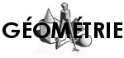 | GÉOMÉTRIE  Reproduction de figures

LA ROSACE (06)

